
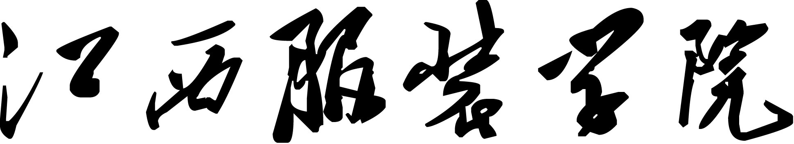
本 科 教 案

专业名称:
专业代码:
课程名称:
课程代码:
学分/学时:
授课对象:
任课教师:
院 部:

 | 年 |  | 月 |  | 日

授课课题
授课专业 |  | 课程性质
授课班级
与时间
教学目标
教学要求
教学重点
教学难点
教学方法
教学手段
教学过程
（1.复习提问、2.引入新课、3.讲授新课、4.归纳总结、）
作业布置
参考资料
教学后记
注：本页为每次课教案首页
教 学 内 容 | 备注与后记

